成都市双流区实验小学党支部
“塑造阳光心态，应对职业倦怠”学习简报

第14期
中共成都市双流区实验小学支部委员会 2017年8月28日

8月27日下午2点，双流区实验小学全体教师开始了新学期第一天第二次学习培训会。学校特邀四川大学心理健康研究所陈智教授给全体教师作主题为《塑造阳光心态，应对职业倦怠》的讲座。校长毛凤鸣主持并全程参与了此次培训。
陈智教授是双流实验小学六年级的一名学生家长，也是学校家委会成员之一。一开场，陈教授就用风趣幽默的语言给老师们营造了一个轻松乐学的氛围。他以问题入手，让老师谈谈“心里、心理、心态”三者之间的关系。毛校长自告奋勇地说出了自己的见解，独到精彩的回答赢得了陈教授和在座老师的热烈掌声。接着陈教授从专业角度阐述心态的概念，即是一个人对待和处理周围事物时内心的想法和表现，且分为积极与消极两种不同的心态。
最后陈教授还带着所有老师完成了两份心理测试，通过有趣的测验，老师们更加清楚地认识自己所属的气质类型，并通过真实的案例，让教师们更好地与不同气质类型的人相处、工作。针对教师承担不同角色，面临多种压力的现状，陈教授从六个方面引导教师做好自身压力和情绪的自我管理，他语重心长地告诉所有老师：积极的认知模式是快乐的源泉，没有任何人和事可以让自己生气，真正让我们生气的是我们的认知！
专家的专业讲解和精彩论述，让教师对自己的职业生涯有了更多的反思和认识，引起了教师们的强烈共鸣！窗外蝉鸣的声音依然一波高于一波，而老师们的内心却越来越宁静平和了。教师们越来越感觉到了教育之光的温暖，体会到了教师职业的美好！相信所有的老师通过今天心灵的洗涤会以一颗阳光的心态开始新的一学期！

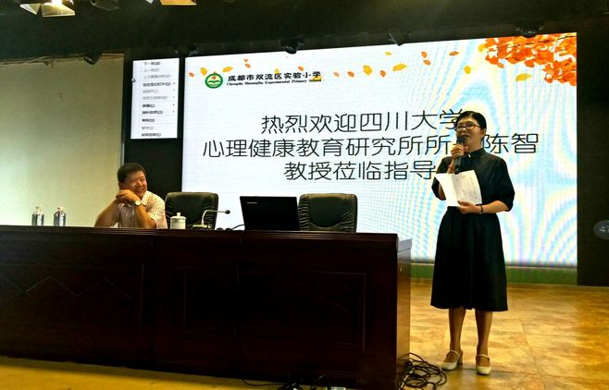
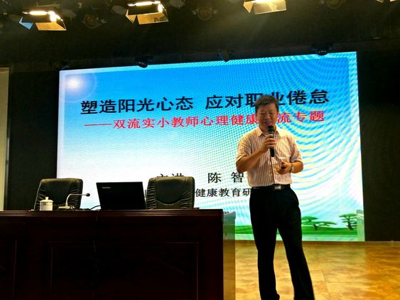

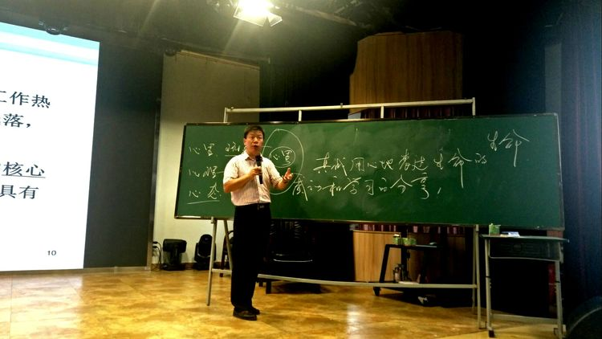
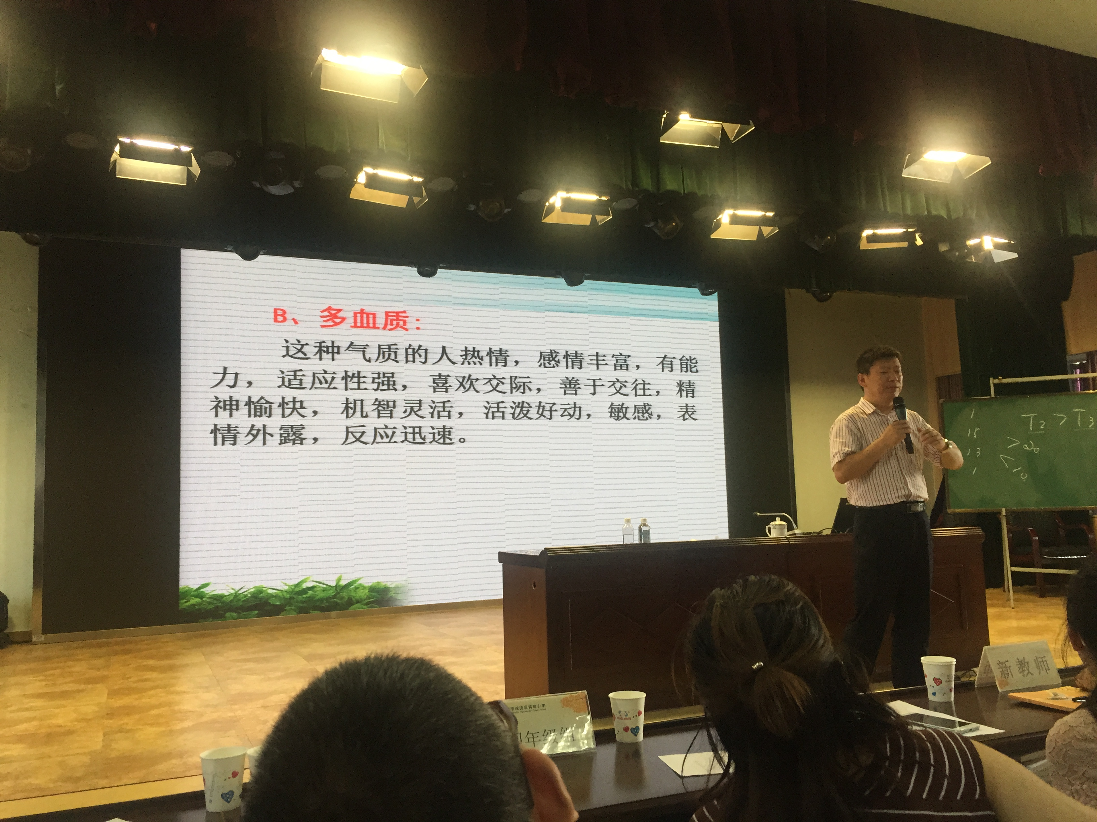

报：双流区教育局纪检监察科

